

**Desarrollo de Aplicaciones en Internet**

**Laboratorio Nº 4**

**PHP – Parte 2**



|  |
| --- |
| ***Profesor:*** |
| [*Velásquez Ruiz, Eduardo Josué*](https://tecsup.instructure.com/courses/25895/users/33711) |
| ***Alumno(s):*** |
| *Santisteban Alcántara, Mario* |
| ***Ciclo :*** *3 Ciclo “A”* |
| ***Fecha de entrega:*** *21/04/2022* |

*LABORATORIO*

***Objetivos:***

* Escribir algoritmos con el lenguaje de programación PHP.

***Equipos, Materiales, Programas y Recursos:***

* PC con Sistema Operativo Windows.

***Introducción:***

En el presente curso se desarrollarán diversos ejercicios orientados a la programación de aplicaciones para plataformas Web.

***Seguridad:***

* Ubicar maletines y/o mochilas en el gabinete al final de aula de laboratorio.
* No ingresar con líquidos ni comida al aula de laboratorio.
* Al culminar la sesión de laboratorio, apagar correctamente la computadora y el monitor.

***Preparación:***

Durante el desarrollo de los temas de clase se tendrán ejercicios explicativos en cada uno de los puntos, ello le dará a la sesión una interacción de la teoría y la parte práctica, ya que en todo el momento el alumno podrá comprobar en su propia PC, todos los ítems del manual.

***Procedimiento y Resultados:***

1. Visualizar los videos facilitados por el profesor:

Video 1: <https://screencast-o-matic.com/watch/c3fX2dVqKmq>

Video 2: <https://screencast-o-matic.com/watch/c3fX27VqKmK>

Video 3: <https://screencast-o-matic.com/watch/c3fX2MVqKHI>

1. Desarrollar las actividades planteadas en los videos de la mano con la explicación de profesor.
2. Colocar capturas del avance, incluyendo código y resultado en el navegador.

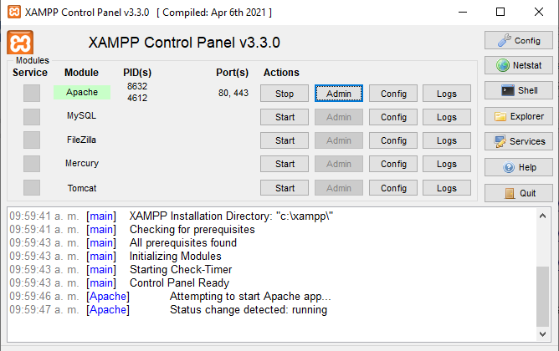

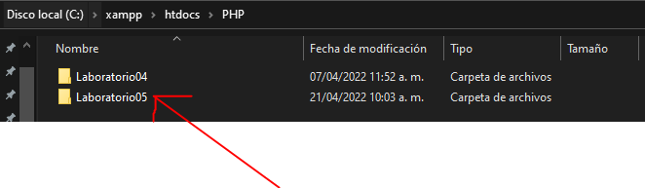

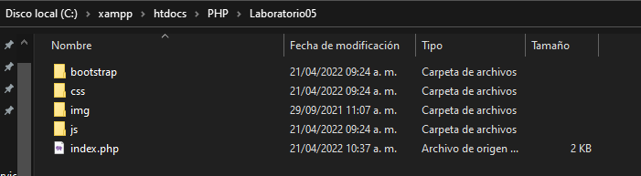

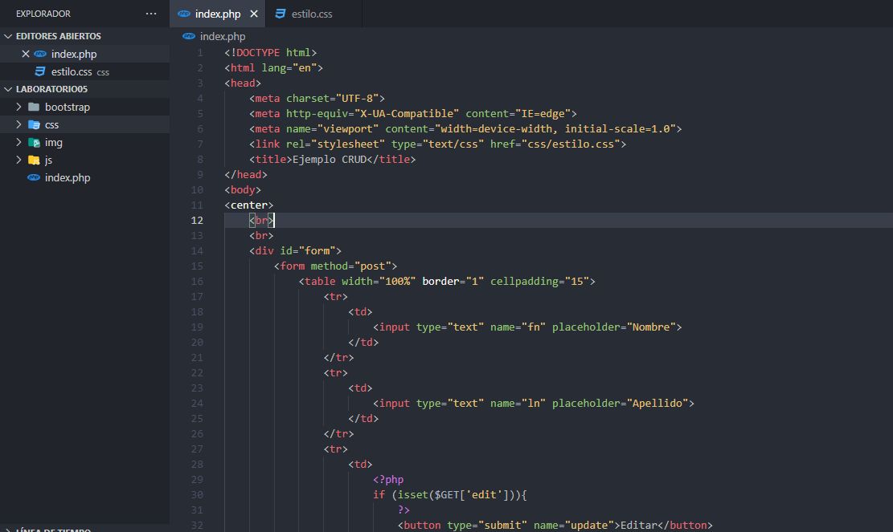

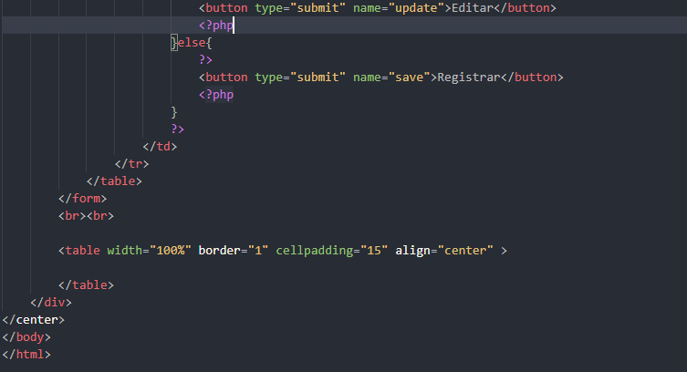

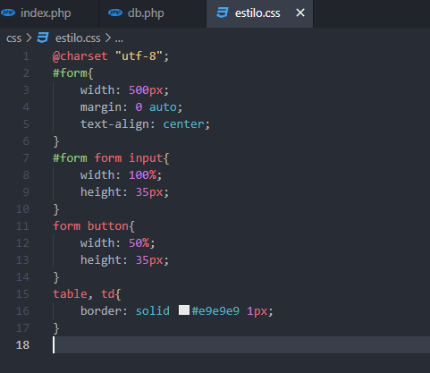

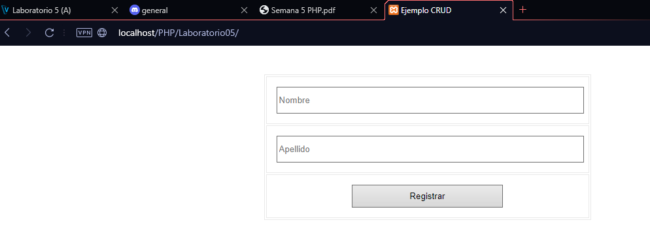

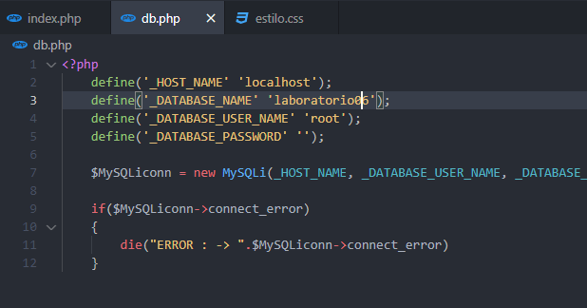

*Conclusiones:*

Generar sus conclusiones

* Escribir algoritmos con el uso de estructuras condicionales simples, compuestas y anidadas en lenguaje de programación PHP.
* Se hizo uso de este código

                        <?php

                        if (isset($GET['edit'])){

                            ?>

                            <button type="submit" name="update">Editar</button>

                            <?php

                        }else{

                            ?>

                            <button type="submit" name="save">Registrar</button>

                            <?php

                        }

                        ?>

Donde se fragmentaron los php, condicionando los botones dependiendo del botón elegido

* Permiten controlar la ejecución de aquellas acciones que requieren de ciertas condiciones para su realización. De acuerdo con dichas condiciones se “selecciona” si las acciones se ejecutan o no.